Шевчук О.С,
инструктор по физической культуре
06.09.2018 года

Консультация для родителей
«Дыхательная гимнастика, ее роль в оздоровлении дошкольников»

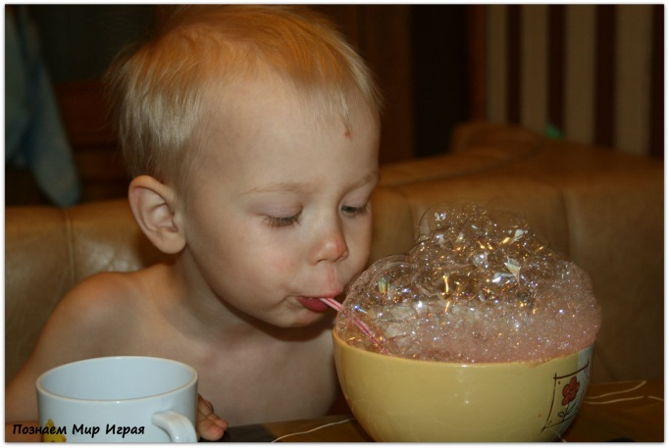
Дыхательная система детей несовершенна, и чем меньше ребенок, тем уже все дыхательные пути, а слизистая оболочка, их выстилающая, очень нежная, легко воспаляющаяся, даже под действием частиц пыли; при этом и без того узкие ходы становятся еще уже, и ребенку становится трудно дышать.
Жизненная емкость легких тем меньше, чем меньше ребенок, а потребность в кислороде велика, поэтому ребенок часто и поверхностно дышит. Вот почему в комплекс физкультурно-оздоровительных упражнений необходимо включать дыхательную гимнастику. Упражнения на дыхание укрепляют дыхательную мускулатуру, развивают подвижность грудной клетки, способствуют углублению дыхания и устойчивости ритма дыхания, увеличению жизненной емкости легких. Они способствуют полноценному физическому развитию детей, являются профилактикой заболеваний дыхательной системы. Также дыхательные упражнения помогают повысить возбудимость коры больших полушарий мозга, активизировать детей на занятии.
Дыхательная гимнастика в дошкольном возрасте направлена на повышение общего жизненного тонуса ребенка и сопротивляемости, закаленности и устойчивости его организма к заболеваниям дыхательной системы.
При составлении комплексов дыхательной гимнастики необходимо учитывать:
- эффективность каждого упражнения для закаливания и оздоровления детей в условиях дошкольного учреждения;
- доступную степень сложности упражнений для детей разного возраста;
- степень влияния упражнений на укрепление дыхательной мускулатуры.
Дыхательные упражнения могут проводиться во время утренней гимнастики и повторно на прогулке, на физкультурных занятиях, а также включаться в комплексы гимнастики после дневного сна.
Техника выполнения дыхательных упражнений.
В основу методики проведения занятий положено применение специальных статических и динамических дыхательных упражнений Основу дыхательных упражнений составляет упражнение с удлиненным и усиленным выдохом на фоне общеукрепляющих и общеразвивающих физических упражнений. Этого можно достичь с произнесением гласных звуков (а-а-а, у-у-у, о-о-о) шипящих согласных (ж и ш) и сочетаний звуков (ах, ух ,фу). Эти дыхательные упражнения желательно проводить в игровой форме (жужжит пчела, гудит самолет, стучат колеса поезда и т. д.).
Помещение, в котором находится ребенок, всегда должно быть хорошо проветрено: в чистом воздухе меньше микробов, уменьшается риск заболевания.
Занятия рекомендуется проводить в облегченной одежде, при температуре воздуха не выше 17-20 градусов. Продолжительность занятий от 10-12 до 30 минут в зависимости от возраста детей и периодичности занятий. Занятия могут проводиться педагогом, инструктором, воспитателем или медицинским работником дошкольного учреждения.

Нагрузка постепенно увеличивается за счет увеличения числа повторений и усложнения упражнений.

Комплекс упражнений для развития носового дыхания.
- Плотно закрыть рот, прижав одну ноздрю пальцем, медленно вдыхать и выдыхать воздух через другую (и наоборот).
- Вдох одной ноздрей (другая прижата), выдох другой (первая прижата).
- Вдох медленный ртом, толчкообразный выдох носом.
- Вдох и выдох через сомкнутые губы (углы рта растянуты).
- Сомкнув губы надуть щеки, после чего, прижав кулак и к щекам, медленно выдавить воздух через сжатые губы.
- Вдох носом. На выдохе медленно произнести звук «м-м-м».

Перечень упражнений дыхательной гимнастики

для часто и длительно болеющих детей:
«Часики»
Стоя, ноги слегка расставить, руки опустить. Размахивая прямыми руками вперед и назад, произносить «тик-так». Повторить 10—12 раз.

«Трубачи»
Сидя на стуле, кисти рук сжать в трубочку, поднять вверх. Медленный выдох с громким произнесением звука «п-ф-ф-ф-ф». Повторить 4—5 раз.

«Помаши крыльями, как петух»
Встать прямо, ноги врозь, руки опустить. Поднять руки в стороны, а затем похлопать ими по бедрам. Выдыхая, произносить «ку-ка-ре-ку». Повторить 5—6 раз.

«Каша кипит»
Сидя на стуле, одну руку положить на живот, другую на грудь. Втянуть живот и набрать воздух в грудь — вдох, опустить грудь (выдыхая воздух) и выпятить живот — выдох. При выдохе громкое произнесение звука «ф-ф-ф-ф». Повторить 3—4 раза.

«Насос»
Встать прямо, ноги вместе, руки вдоль туловища. Вдох, затем наклон туловища в сторону. Выдох, руки скользят, при этом громко произносить «с-с-с-с!» Выпрямление — вдох, наклон в другую сторону с повторением звука. Повторить 6—8 раз.
«Паровозик»
Ходить по комнате, делая попеременные движения руками и приговаривая «чух-чух- чух». Повторять в течение 20—30 секунд.

«На турнике»
Стоя, ноги вместе, гимнастическую пачку держать в обеих руках перед собой. Поднять пачку вверх, подняться на носки — вдох, пачку опустить назад на лопатки — длинный выдох с произнесением звука «ф-ф-ф-ф-ф». Повторить 3—4 раза.

«Партизаны»
Стоя, палка (ружье) в руках. Ходить, высоко поднимая колени. На 2 шага — вдох, на 6—8 шагов — выдох с произнесением слова «ти-ш-ш-ш-ше». Повторять в течение 1,5 минут.
« Регулировщик» Стоя, ноги расставить на ширину плеч, одну руку поднять вверх, другую отвести в сторону. Вдох носом, затем поменять положение рук с удлиненным выдохом и произнесением звука «р-р-р-р-р». Повторить 4—5 раз.

«Летят мячи»
Стоя, руки с мячом поднять вверх. Бросить мяч от груди вперед. Произнести при выдохе длительное «у-х-х-х». Повторить 5—6 раз.

«Вырасти большой»
Встать прямо, ноги вместе, поднять руки вверх, хорошо потянуться, подняться на носки — вдох. Опустить руки вниз, опуститься на всю ступню — выдох. Произнести «у- х-х-х-х». Повторить 4—5 раз.

«Лыжник»
Имитация ходьбы на лыжах. Выдох через нос с произнесением звука «м-м-м-м-м».
Повторять 1,5—2 минуты.

«Маятник»
Стоя, ноги расставить на ширину плеч, палку держать за спиной на уровне углов
лопаток. Наклонять туловище в стороны. При наклоне — выдох с произнесением звука «т-у-у-у-х-х-х». Повторить 3—4 наклона в каждую сторону.

«Гуси летят»
Медленная ходьба по комнате. На вдох — руки поднять в стороны, на выдох — опустить вниз с произнесением длительного звука «г-у-у-у». Повторять 1 — 2 минуты.

«Семафор»
Сидя, ноги сдвинуть вместе. Поднять руки в стороны и медленно их опустить вниз с длительным выдохом и произнесением звука «с-с-с-с-с». Повторить 3—4 раза.

